СОВЕТ ДЕПУТАТОВ СТУДЕНЕЦКОГО СЕЛЬСКОГО ПОСЕЛЕНИЯ
ШУМЯЧСКОГО РАЙОНА СМОЛЕНСКОЙ ОБЛАСТИ

РЕШЕНИЕ

От 11 ноября 2013 года № 29

О внесении изменений и дополнений в Решение Совета депутатов Студенецкого сельского поселения «Об утверждении Положения о земельном налоге на территории Студенецкого сельского поселения Шумячского района Смоленской области» от 28.10.2008 г. № 16

В соответствии с п.1 ст. 394 Налогового кодекса Российской Федерации, Постановлением Администрации Смоленской области от 16 января 2013 г. N 2 "Об утверждении кадастровой стоимости земельных участков в составе земель населенных пунктов на территории Смоленской области" (с изменениями и дополнениями) Совет депутатов Студенецкого сельского поселения Шумячского района Смоленской области
РЕШИЛ:

1. Внести в Решение Совета депутатов Студенецкого сельского поселения Шумячского района Смоленской области от 28.10.2008 г. № 16 «Об утверждении Положения о земельном налоге на территории Студенецкого сельского поселения Шумячского района Смоленской области» следующие изменения:

1) статью 9 изложить в новой редакции:

«статья 9. Налоговая ставка

1. Налоговые ставки устанавливаются в следующих размерах:
1) 0,3 процента в отношении земельных участков:
- отнесенных к землям сельскохозяйственного назначения или к землям в составе зон сельскохозяйственного использования в населенных пунктах и используемых для сельскохозяйственного производства;

2

- занятых жилищным фондом и объектами инженерной инфраструктуры жилищно-коммунального комплекса (за исключением доли в праве на земельный участок, приходящейся на объект, не относящийся к жилищному фонду и к объектам инженерной инфраструктуры жилищно-коммунального комплекса) или приобретенных (предоставленных) для жилищного строительства;
- приобретенных (предоставленных) для личного подсобного хозяйства, садоводства, огородничества или животноводства, а также дачного хозяйства;
- ограниченных в обороте в соответствии с законодательством Российской Федерации, предоставленных для обеспечения обороны, безопасности и таможенных нужд;
2) 1,5 процента в отношении земельных участков:
–предназначенных для размещения объектов торговли, общественного питания и бытового обслуживания;
- предназначенных для размещения производственных и административных зданий, строений сооружений промышленности, коммунального хозяйства, материально-технического, продовольственного снабжения сбыта и заготовок;
- в отношении прочих земельных участков.»

2.Признать утратившим силу решение от 31 октября 2013 года №27 « О внесении изменений и дополнений в Решение Совета депутатов Студенецкого сельского поселения «Об утверждении Положения о земельном налоге на территории Студенецкого сельского поселения Шумячского района Смоленской области» от 28.10.2008 г. № 16».

3. Настоящее решение вступает в силу с 01.01.2014 года и подлежит опубликованию в средстве массовой информации «Информационный вестник Студенецкого сельского поселения».

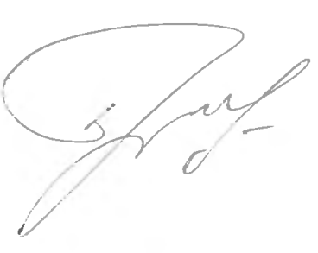
Глава муниципального образования
Студенецкого сельского поселения
Шумячского района Смоленской области Н.М. Панова

